Cara Membuat Form di HTML

Form di HTML dapat kita buat dengan tag <form>.

Tag ini memiliki beberapa atribut yang harus diberikan, seperti action untuk menentukan aksi yang akan dilakukan saat data dikirim, dan juga method untuk metode pengiriman data.

Contoh:

|  |
| --- |
| <form action="prosess.php" method="GET">  <!-- form field di sini -->  </form> |

Untuk atribut action, kita dapat mengisinya dengan alaman URL dari endpoint yang akan memproses form.

Secara sederhana,—pada contoh di atas— kita akan menyuruh file prosess.php untuk memproses data form.

Ini nanti akan kita pelajari pada PHP. Kode HTML di atas, tidak akan menghasilkan apa-apa. Karena kita belum membuat field-nya.

Nah, Apa itu Field?

Field adalah ruas yang dapat diisi dengan data.

Contoh field:

|  |
| --- |
| <input type="text" name="info" /> |

Field memiliki beberapa atribut yang harus diberikan:

Atribut type merupakan type dari field dan atribut name merupakan nama dari field yang akan menjadi kunci dan variabel di dalam program.

1. Latihan: Membuat Form Login

Sebagai latihan, mari kita buat form login.

Pada form login, terdapat beberapa field dan elemen:

* Field untuk input username atau email;
* Field untuk input password;
* Checkbok untuk remember me;
* Tombol untuk login.

Sebagai contoh, kalian bisa copas script dibawah ini :

|  |
| --- |
| <!DOCTYPE html>  <html>  <head>  <title>Form Login</title>  </head>  <body>  <form action="login.php" method="POST">  <fieldset>  <legend>Login</legend>  <p>  <label>Username:</label>  <input type="text" name="username" placeholder="username..." />  </p>  <p>  <label>Password:</label>  <input type="password" name="password" placeholder="password..." />  </p>  <p>  <label><input type="checkbox" name="remember" value="remember" /> Remember me</label>  </p>  <p>  <input type="submit" name="submit" value="Login" />  </p>  </fieldset>  </form>  </body>  </html> |

Dan hasilnya :

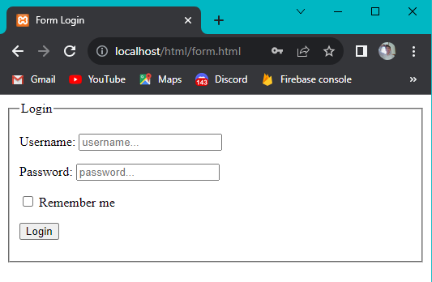

Sekarang perhatikan!

Pada kode di atas, kita membuat empat buah filed:

* input username dengan tipe text
* input password dengan tipe password
* input remember dengan tipe checkbox
* input submit dengan tipe submit

Lalu keempat filed ini dibungkus ke dalam tag <fieldset>. Nanti tag <fieldset> ini akan membuat sebuah garis. Di dalam tag <fieldset>, kita membuat tag <legend> untuk memberikan teks pada fieldset. Lalu, perhatikan juga atirbut yang digunakan pada setiap field.

* Atribut placeholder untuk menampilkan teks sementara (placeholder);
* Atribut value untuk memberikan nilai default pada field.

Setiap field kita bungkus dalam tag <p> agar terlihat rapi dan juga kita berikan sebuah label dengan tag <label>.